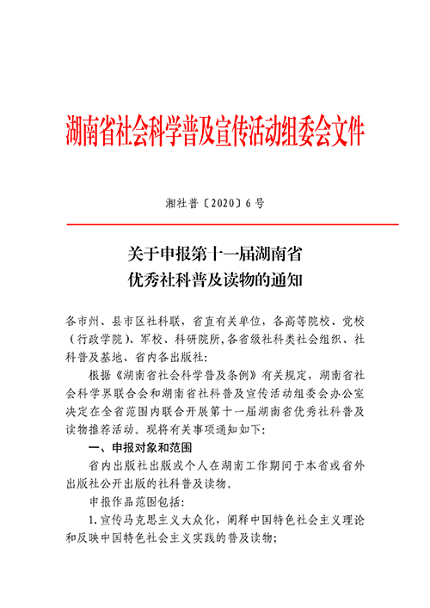

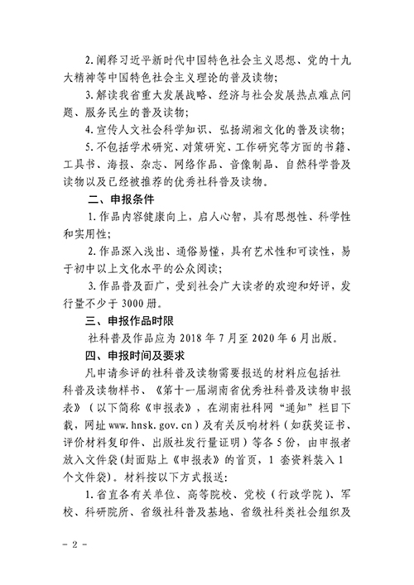

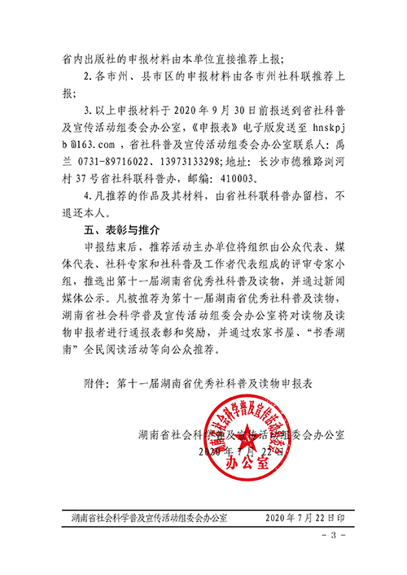

附件

编号：

第十一届湖南省优秀社科普及读物
申 报 表

读 物 名 称
申报人姓名
单 位 名 称
填 表 日 期

湖南省社会科学普及宣传活动组委会办公室制
2020年7月

作品名称
推荐单位 |  |  |  | 地 址
申 报 人 | 姓 名 |  |  | 工作单位与职务
申 报 人 | 职 称 |  |  | 电 话 |  | 电子邮件
出版单位 |  |  |  | 书、刊号
学科类别∗ |  |  |  | 作品字数
出版日期 |  |  |  | 出 版  发行量∗
第一作者 | 书刊署名 |  |  | 真实姓名 |  | 性 别
第一作者 | 工作单位 |  |  | 出生年月 |  | 职 称
第一作者 | 职 务 |  |  | 电 话 |  | 电子邮件
其他作者 | 书刊署名 |  |  | 真实姓名 |  | 性 别
其他作者 | 工作单位 |  |  | 出生年月 |  | 职 称
其他作者 | 职 务 |  |  | 电 话 |  | 电子邮件

内  容  提  要 | （申报成果内容提要1000字以内）
社  会  反  响 | 推介方式∗ | 反响材料标题名称 | 反响材料  作者名称 | 书、报、刊名称 | 年、月 | 字数 | 编号
社  会  反  响 | （须写明应用、采纳、推广、单位、时间、途径、方式及所产生的具体社会或经济效益情况）
推荐  单位  意见 | （盖 章） 年 月 日

 “学科类别”选填：马列·科社类、哲学类、经济学、管理类、法学类、教育类、文学类、艺术类、史学类、综合类
 “出版发行量”：需由出版社出具发行数量的相关证明文件
 “推介方式”选填：全文转载、摘要发表、部分引用、刊登目录、刊登书讯、登载评论、其它

